Jeunes lycéens étrangers
Allemands, Mexicains, Slovaques,

cherchent une famille d’accueil
__________________________________________________________________________________________

D’Allemagne, d’Italie, du Mexique ou d’ailleurs, de jeunes étrangers viennent en France grâce à l’association CEI-Centre Echanges Internationaux. Ils viennent passer une année scolaire, un semestre ou quelques mois au collège ou au lycée, pour apprendre le français et découvrir notre culture. Afin de compléter cette expérience, ils vivent en immersion dans une famille française pendant toute la durée du séjour. Le CEI aide ces jeunes dans leurs démarches et s’occupe de leur trouver un hébergement au sein de familles françaises bénévoles.
Paul, jeune allemand résidant au cœur de l’Allemagne, a 15 ans. Il souhaite venir en France pour une année scolaire à partir de Septembre 2017.Il aime faire du sport et du piano, regarder des films et courir. Il étudie le français depuis 4 ans et rêve de trouver une famille chaleureuse, qui l’accueillerait les bras ouverts.
Ignacio, jeune mexicain de 15 ans, a de nombreux hobbies : Il pratique le basketball, adore le théâtre, visite des musées, voyage, cuisine et fait du camping. Il souhaite venir en France pour une année scolaire à partir de Septembre 2017. Il aime notre culture et souhaite en découvrir davantage en vivant au sein d’une faille française.
Simona, jeune slovaque de 17 ans, est passionnée par la culture française. Elle souhaite venir en France pour une année scolaire à partir de Septembre 2017. Elle aime cuisiner, faire du sport, lire, et regarder des films. Elle rêve de maîtriser la langue française.

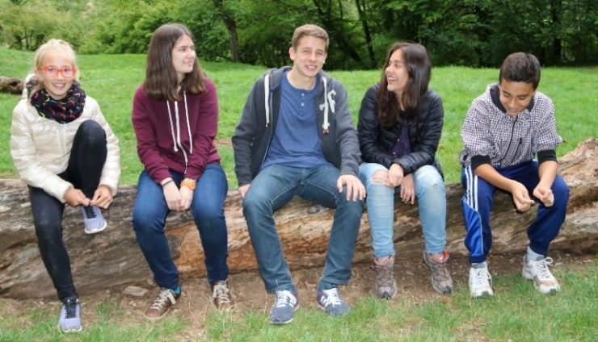
Ce séjour permet une réelle ouverture sur le monde de l'autre et constitue une expérience linguistique pour tous. « Pas besoin d'une grande maison, juste l'envie de faire partager ce que l'on vit chez soi ». A la ville comme à la campagne, les familles peuvent accueillir". Si l’expérience vous intéresse, appelez-nous !

Renseignements :

Christine CAILLEUX-GIRAUD - 09.50.32.01.99
christine.cei@laposte.net

Bureau Coordinateur CEI Saint-Malo
Magali Guinet - 02.99.46.10.32
magali@cei4vents.com

